EFEMERIDES DE ABRIL

FACUNDO OLIVARES CARROZZO
6B 25/4/24
COLEGIO MARIA AUXILIXADORA
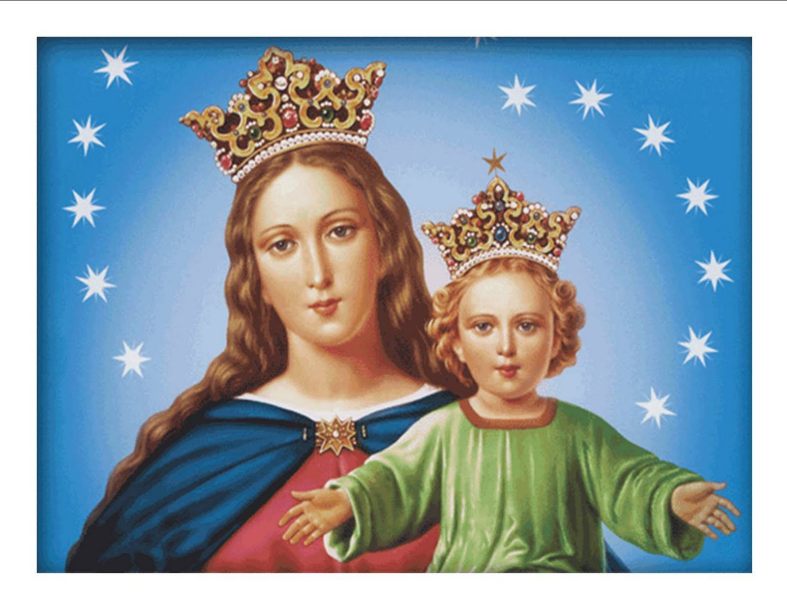
2 DE ABRIL
DIA DEL VETERANO Y LOS CAIDOS EN LA GUERRA DE MALVINAS
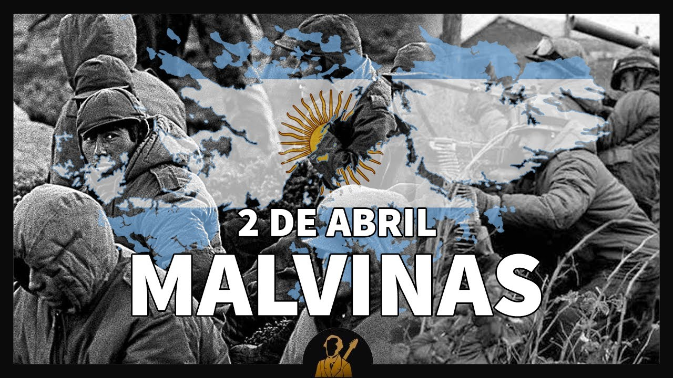
1. El 2 de abril de 1982 comenzó la guerra entre Argentina y Gran Bretaña por la soberanía de la Islas Malvinas y Sándwich Del Sur, un conflicto armado que dejo un saldo de 649 Argentina y 255 Británicos muertos.
2. Pienso que las guerras no son necesarias ya que se pueden resolver con Dialogo y llegar a un acuerdo. Si se pudo solucionar la guerra sin que haya muertes.
3. En el marco de los 191 años de la usurpación de las Islas Malvinas por parte del Reino Unido, el Gobierno nacional reafirmó el reclamo argentino por la soberanía sobre las islas del Atlántico Sur. A través de un comunicado difundido por Cancillería, se manifiesta además la disposición de Argentina a “reanudar las negociaciones bilaterales” en busca de una solución a dicha disputa.
4. Me llamo La atención el Ex Combatiente al mostrar granadas y artefactos utilizados en la guerra.
5. Las palabras que utilizaría son: Bélico, nostálgico y trágico.

6.
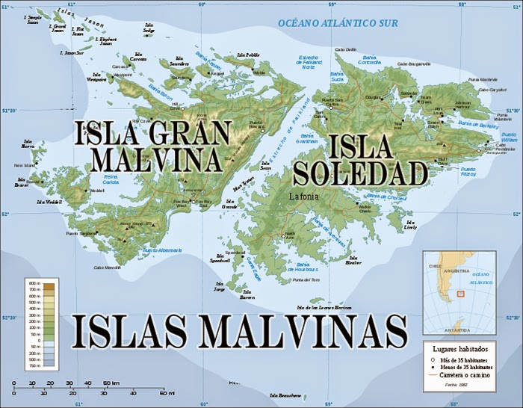
7. La Patagonia Argentina es el territorio más próximo a las Islas Malvinas.
8. La superficie de las Malvinas es de 12.173 km2. Su población es de 3.400 personas. Su capital es Puerto Stanley. Su clima es Lluvioso, ventoso y frio.
. 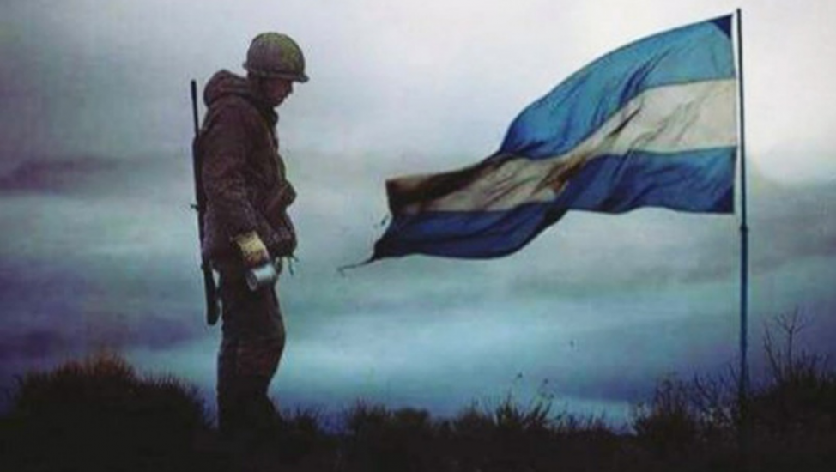
14 DE ABRIL
DIA DE LAS AMERICAS
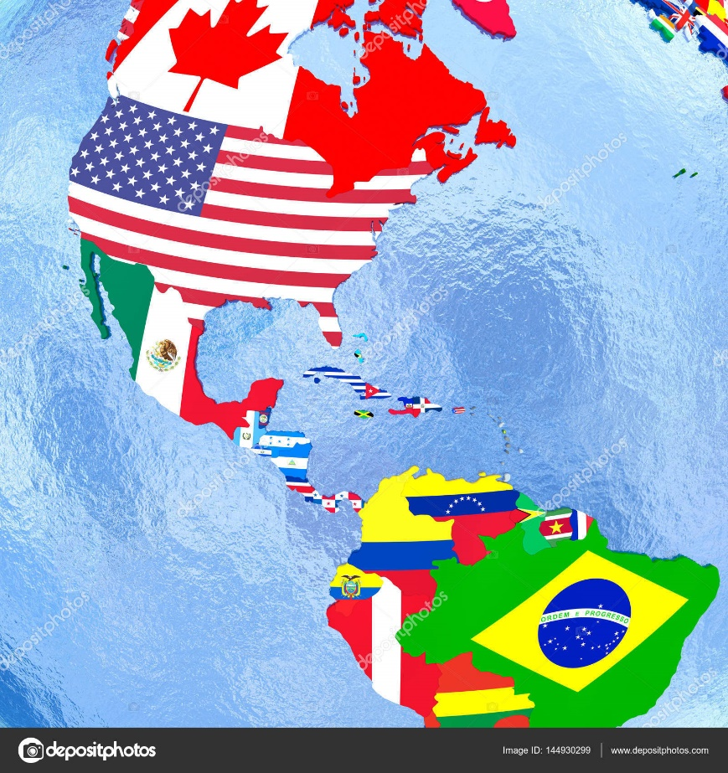
1. El 14 de abril se celebra el Día de las Américas y tiene como objetivo dar a conocer la soberanía, así como la unión existente entre las repúblicas americanas de forma voluntaria, dentro de una comunidad continental, para alcanzar la paz y la solidaridad de los pueblos.
2. Significa el origen de la Organización de los Estados Americanos, OEA, tiene una historia que se remonta al siglo XIX, pero su consolidación por completo llegó en la segunda mitad siglo XX, cuando se estableció esta organización después del que finalizara la Segunda Guerra Mundial, según la página web de esta organización.

3. Los países integrados a la OEA
Antigua y Barbuda, Argentina, Bahamas, Barbados, Belice, Bolivia, Brasil, Canadá, Chile, Colombia, Cuba, Costa Rica, Dominica, Ecuador, El Salvador, Estados Unidos, Granada, Guatemala, Guyana, Haití, Jamaica, México, Nicaragua, Panamá ,Paraguay, Perú, República Dominicana, Saint Cristóbal y Nieves, San Vicente , las Granadinas, Santa Lucía, Surinam, Trinidad y Tobago, Uruguay.
4. El nombre **América** tiene su origen en el explorador italiano **Amerigo Vespucci**, quien participó en varias expediciones al continente americano a finales del siglo XV y principios del siglo XVI. A partir de sus escritos y mapas, se popularizó la idea de que las tierras descubiertas por Cristóbal Colón no eran parte de Asia, como se creía en un principio, sino un nuevo continente.
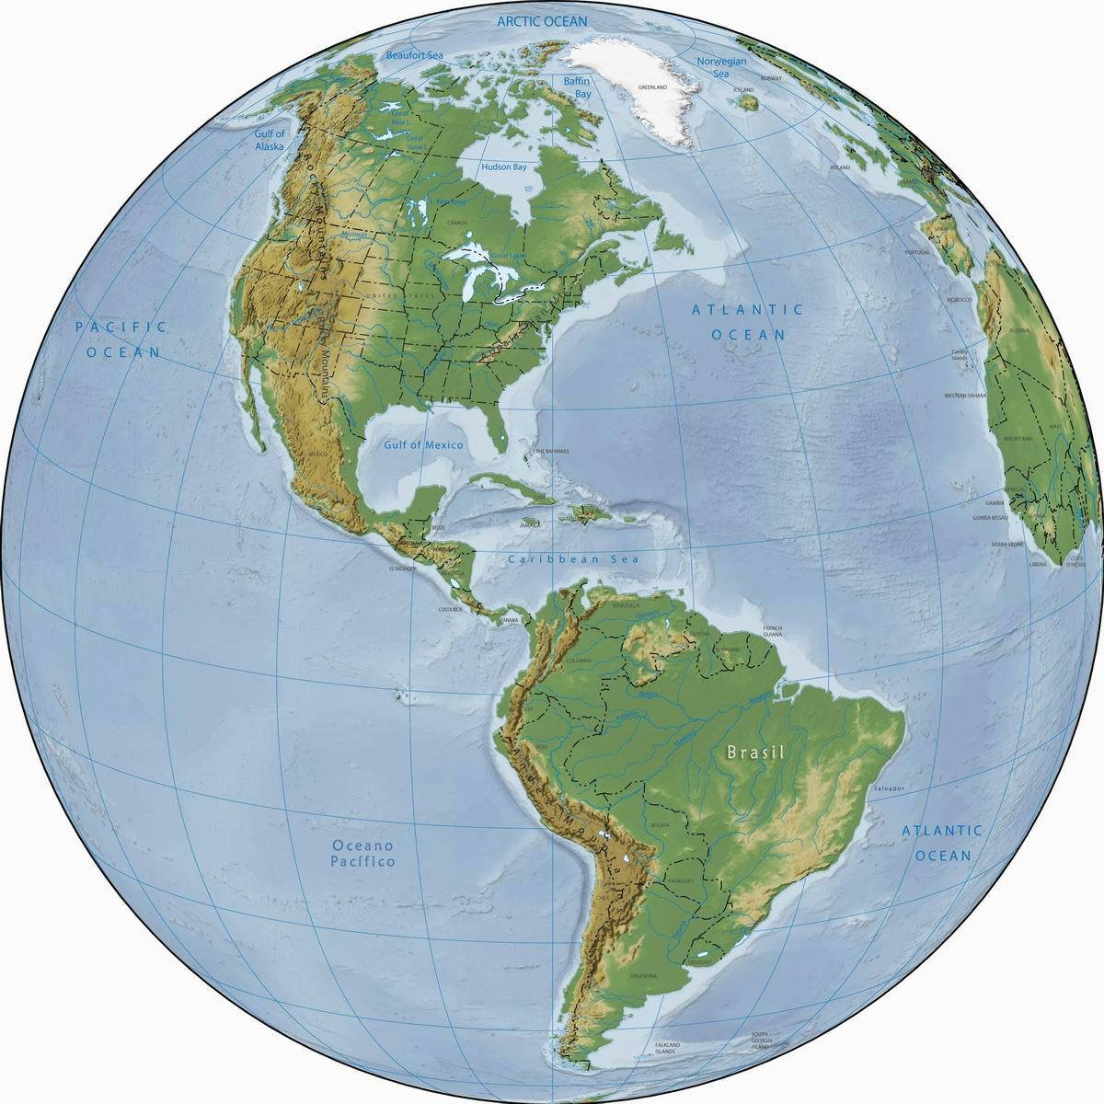
22 DE ABRIL
DIA MUNDIAL DE LA TIERRA
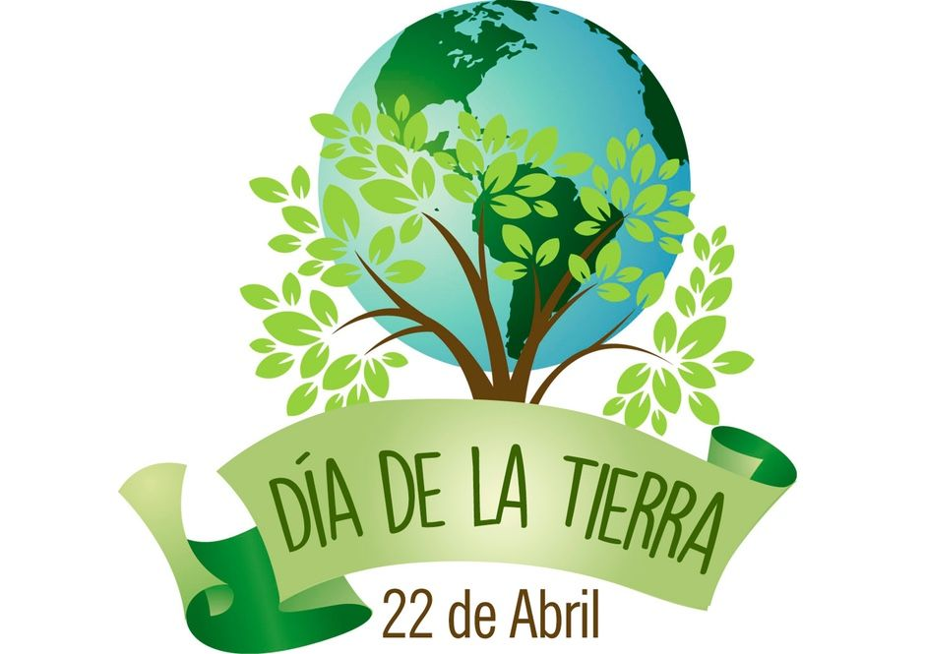
1. Se celebra porque es un llamado global a la acción contra la triple crisis planetaria: cambio climático, pérdida de biodiversidad y contaminación.
2. No tirar Basura al piso, no derrochar agua, no tener objetos repetidos o con la misma función, reparar fugas de agua y reciclar, reutilizar y reducir la cantidad de recursos.
3. Colaborar con mi Medio Ambiente.
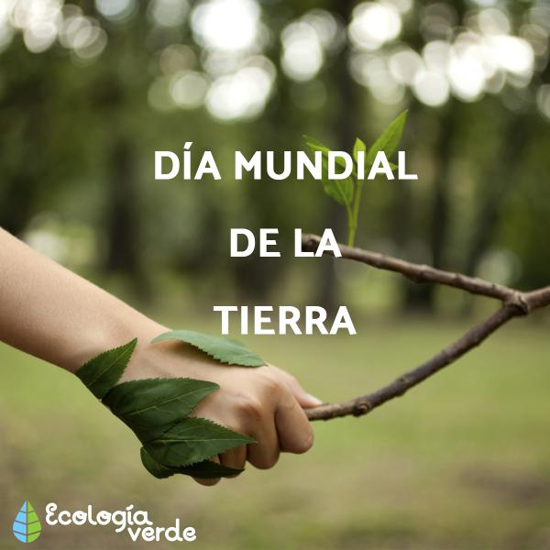
23 DE ABRIL
DIA INTERNACIONAL DEL IDIOMA
1. El Día del Idioma se celebra para hacer un homenaje al exponente por excelencia del castellano que es Miguel de Cervantes Saavedra, autor de “El Ingenioso Hidalgo Don Quijote de la Mancha”, obra ilustre del idioma español.
2. Miguel de Cervantes nació el 29 de septiembre de 1547 en Alcalá de Henares, Madrid.

Padres
Cuarto de siete hijos del cirujano-barbero Rodrigo de Cervantes y de Leonor de Cortinas. Fue bautizado en la iglesia de Santa María el 9 de octubre de 1547.
- La única palabra que contiene cinco R es: ferrocarrilero.
- Las palabras ecuatorianos y aeronáuticos poseen las mismas letras, pero en diferente orden. A esto se le llama anagrama.
- Mil es el único número que no tiene ni O ni E.
- El español, es idioma oficial/coexistente en países de los 5 continentes. ¡Qué ahí es nada! Podemos presumir que en cada continente, en al menos un país, se habla español. En Europa es bien sencillo saber qué país lo abandera. Pero en África es oficial en dos países, Marruecos y Guinea Ecuatorial. En la zona de Asia, tenemos a Filipinas. Y si nos trasladamos a Oceanía, podremos hablar español en la Isla de Pascua.

a) Bistec = Beef steak
Bistec o bisté viene de la palabra beef steak
, que es un filete de res.
b) Aceite (Árabe hispánico – azzáyt, Árabe clásico – azzayt) – Oil
c) Murcielago.
d) Electroencefalografista.
e) Cuyi.
f) Rapar.
g) Tres tristes tigres tragan trigo del trigal.
h) Sube pero nunca baja.
i) Hablando del rey de roma y por la puerta se asoma (completo)
j) El Reglamento.


29 DE ABRIL
DIA DEL ANIMAL

1. Porque durante la mañana del 28 de abril de 1926, Ignacio Albarracín concedió una entrevista al diario Crítica para contar su historia. Habló emocionado del camino que había iniciado 42 años atrás y que derivó en la Ley 2.786, la primera en defensa de los animales e inmortalizada como “ley Sarmiento”. La pregunta obligada fue qué pasó el 29 de abril de 1908, día elegido por el abogado para celebrar en Buenos Aires la primera “Fiesta del Animal” que reunió a niñas y niños de todas las escuelas y a las más altas autoridades de la Capital Federal.
2. Si, se llama Maui es un Golden Retriever y es muy bruto pero juguetón. Juego con él.

3. ¿Cuáles son las características que identifican al pájaro hornero?
Esta ave es muy importante para el hombre ya que es utilizada para eliminar los insectos de los cultivos y en Argentina fue declarada como ave nacional, además aparece en billetes de alta denominación. A continuación, se menciona las principales características del hornero:

Tamaño y peso
El tamaño del pájaro hornero es de 16 a 23 centímetros de largo y el peso es aproximadamente de 31 a 65 kilogramos. Las diferencias entre macho y hembra son mínimas, una de ellas es el peso, ya que el macho pesa más que la hembra y tiene mayor.
